分体饮水机客户说明书
- 分体饮水机包括主控制器板、显示、刷卡三个部分。多用于安装在饮水机内部，由于部件小，所以客户安装起来很方便，只需把显示部分露出来即可。如果天线板位置是钢、铁质的，需要把天线板位置打孔露出，以免刷卡干扰，影响刷卡距离。
主要组成部分：12V/1A电源、电磁阀/电动阀、流量计（可选）、分体饮水机控制器（主控制器、显示、刷卡）、普通卡若干张、系统卡一张（用来改控制器的刷卡密码）、CAN通讯软件、读卡器几部分完成。

- 接线方法
- 客户使用的是电磁阀：
红线----->12V电源正极，黑线----->12V电源负极，蓝线----->电磁阀一端，白线----->电磁阀另一端，绿线、黄线空出，紫线----->流量计负极，浅绿线----->流量计信号线，棕线----->流量计正极。
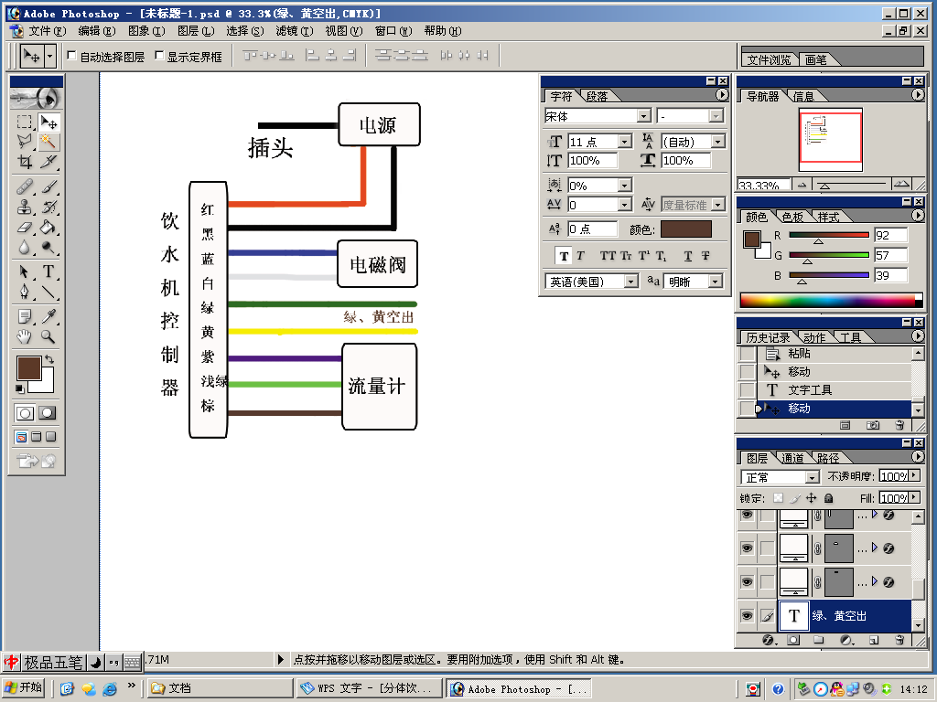
- 客户使用的是三线电动阀：
红线----->12V电源正极及电动阀电源正极，黑线----->12V电源负极及电动阀电源负极，白线----->电动阀信号线，蓝线、绿线、黄线空出，紫线----->流量计负极，浅绿线----->流量计信号线，棕线----->流量计正极。
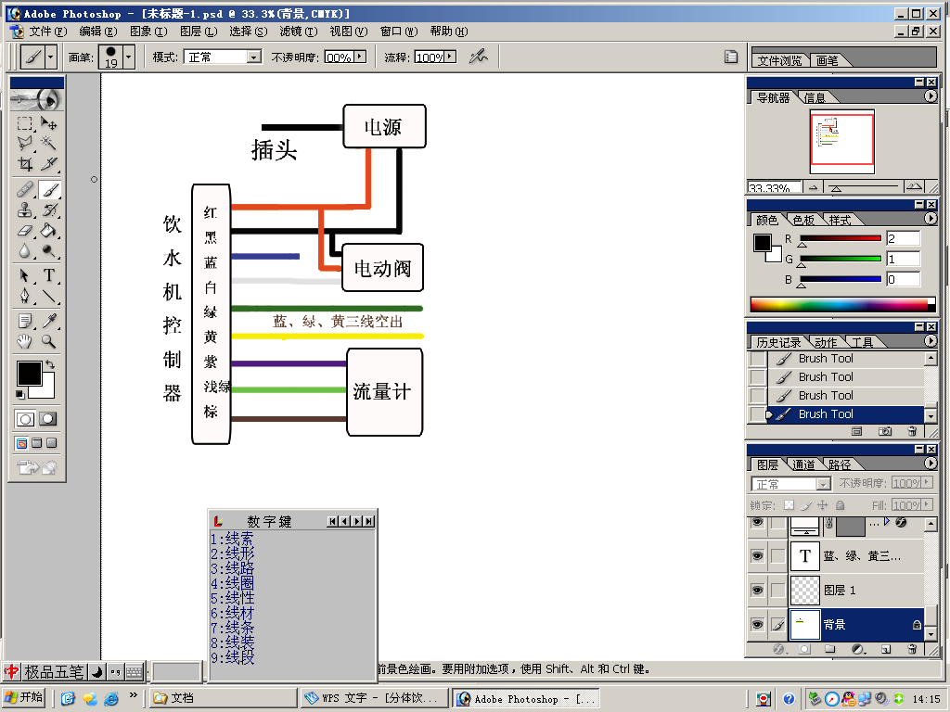

- 产品功能简介
- 可设置参数卡来改变饮水机控制器的扣费模式及扣费费率
- 具有3种消费模式（时间模式，余额模式，流量模式）
- 时间模式和余额模式时间最大为9999秒，金额最大为255分
- 流量模式脉冲最大为9999，金额最大为255分
- 没有明细消费数据，
- 可设置采集卡采集饮水机控制器上的消费总额，
- 可用卡初始化饮水机控制器上的消费金额，
- 无挂失，无解挂，补办功能。

- 设置密码
在用系统卡修改密码时要确保CAN软件可以正常使用（参照CAN一卡通软件使用说明书）。系统卡修改密码顺序如下：
- CAN一卡通软件，系统管理-->系统设置-->出现如下界面，
- 在此界面中单击【设置密码】，出现设置系统密码参数对话框，录入公司名字：郑州兴邦科技有限公司，公司序列号：12345678，公司授权号：0371，扇区公司内部提供的（公司名称、公司序列号、公司授权号、扇区）；单击【获取密码】。在系统密码文本框中显示出一串字符，选中此串字符，右击选择复制。单击【保存设置】。关闭设置系统密码参数对话框。
- 在系统设置界面右击系统密码右边的文档框，选择粘贴，将刚才复制的系统密码粘贴到此文本框中，填写完系统参数设置中的信息后单击确定按键，关闭对话框。
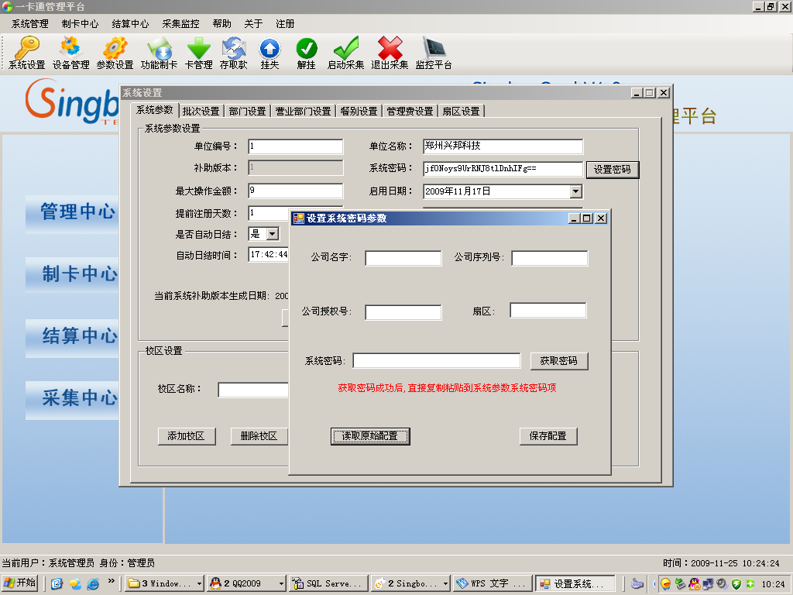
图一
- 单击制卡中心-->端口设置-->出现如下界面，正确选择读卡器端口后单击【下载密码】，再单击【保存】
读卡器端口查看方法，右击我的电脑-->管理-->设备管理器-->端口（COM和LPT）-->Prolific USB-to-Serial Comm Port （com X）插号中的X代表读卡器的端口号。
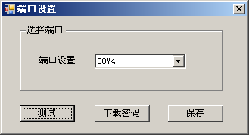
图二
- 打开软件中的制卡中心-->制作功能卡-->饮水机参数卡-->设置机器码，出现如下界面，
- 在此界面中录入客户自己所要加密的信息（公司名字、公司序列号、公司授权号、基本扇区）；选择“洗衣机/饮水机系统卡”，单击【获取机器密码】，在机器系统码左边的文本框中右击选择复制。关闭此对话框。
- 右击制作功能卡-->饮水机参数卡界面左下角的文档框，选择粘贴，将公司提供的系统卡放在读卡器上，单击【制系统卡】。
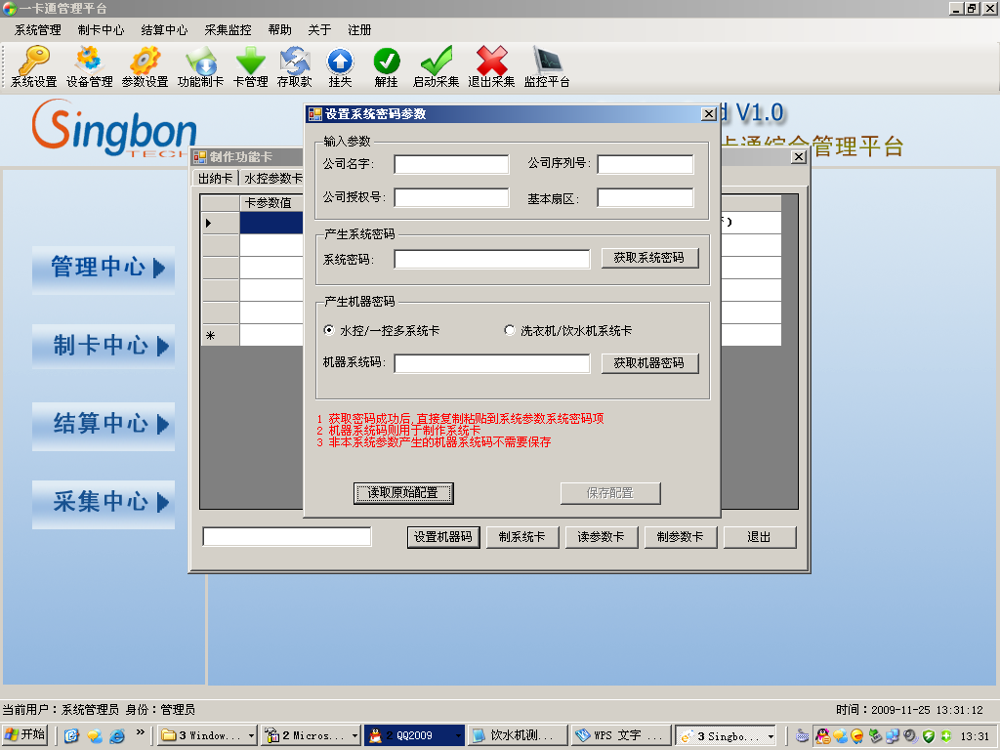
图三
- 将系统卡在饮水机天线板上刷卡，提示ok 设置成功。这时用户可以通过修改软件的密码（设置方法参照图一、图二所示例，唯一区别是图一中的公司名字、公司序列号、公司授权号、扇区应该为图三中所填写的信息），设置完毕后发行新卡，卡就可以在机器中使用了。

- 产品使用说明
配套软件详细操作请参考软件使用说明书
- 通电后显示888888 ，然后显示版本号，然后显示机器号，版本号
- 参数卡可以设置饮水机控制器的扣费费率，扣费费率分三种方式：时间模式（按时间计费，刷卡时显示卡上剩余时间）、余额模式（按时间计费，刷卡时显示卡上剩余余额）、流量模式（按脉冲计费，刷卡时显示卡上剩余金额）。
- 时间模式与余额模式下费率金额范围为1分--255分，时间范围为1秒--9999秒；流量模式下金额范围为1分--255分，脉冲范围为1脉冲--9999脉冲。
- 参数卡在饮水机控制器上刷卡时显示2 OK代表设置成功；如果选择了初始化，刷卡时显示1 OK。
- 采集卡可以在采集所有饮水机的消费总额，总额在卡上可累计，采集卡在饮水机控制器上刷卡时提示7 OK，代表采集数据成功，采集后控制器上消费数据清零。

